VABILO

Na god sv. Jurija poteka v številnih krajih blagoslov konjev. Letos bo v Župečji vasi potekal že 20. blagoslov konjev.

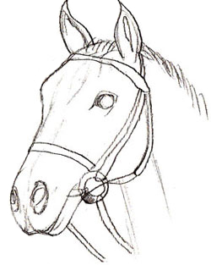
Krajani si želimo ta običaj ohraniti in Vas vabimo na »20. žegnanje konjev v Župečji vasi«,
ki bo v nedeljo, 23. 4. 2017 ob 14. uri.

Vljudno vabljeni!

